系统设计说明书

小组：栋哥说的都队

目录
一、 编写目的 3
二、 项目概述 3
三、 总体架构 4
四、 用例图说明 5
五、 系统模块设计 6
六、 数据库设计 7
七、 接口设计 9
八、 数据设计 9
九、 术语表 10

编写目的
编写该说明书，是对该福州大学菜品鉴赏评价系统的一个总体的把握。对于后台数据管理者来说，能通过该说明书确认后台数据的管理模式和架构；对开发者而言，是对总体编码布局的详细说明，以便于前后端接口对接。
本开发系统适用于该项目开发者以及其他相关菜品推荐小程序的开发者。

项目概述

系统简介
该小程序覆盖福大各大食堂的各大菜品，并且具有包括口味在内的分类，允许对菜品进行点评，其他用户可以以此作为选餐依据，，并通过评论反馈品尝结果，从而实现良性的评论生态。
后台管理员平台可以随时导入新数据、修改删除旧数据，控制评论以及发布通知。

系统目标
- 通过口味推荐或者对菜品的评论的分析（主要），用户使用后能在最短的时间内确认最终的点餐目标；
- 创建可持续可循环的绿色干净的评论生态。

系统运行环境
微信App。

开发环境
操作系统：Windows 10；
后端开发：Java 8，IDE使用IntelliJ IDEA 2020.1；
前端开发：微信开发者工具。

总体架构
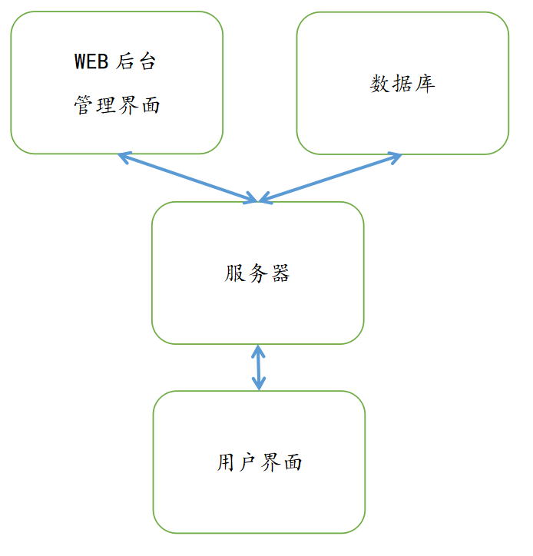

用例图说明
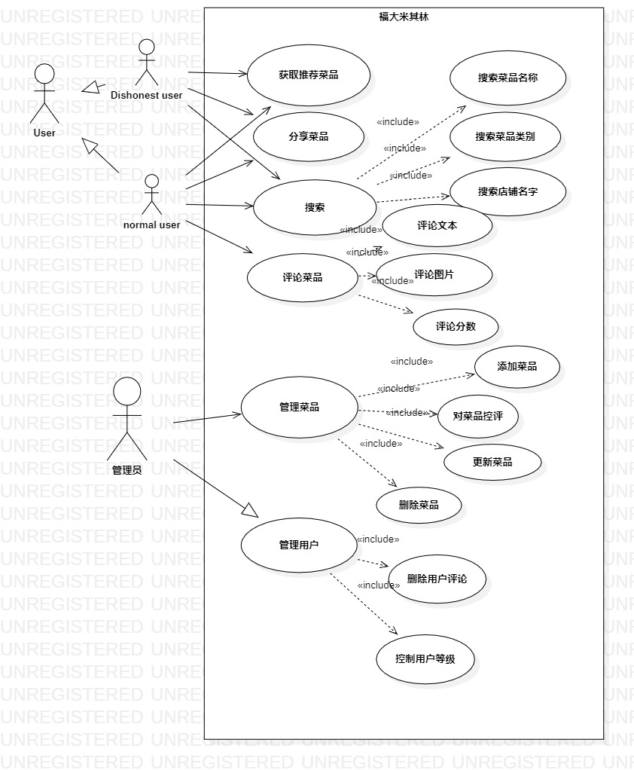
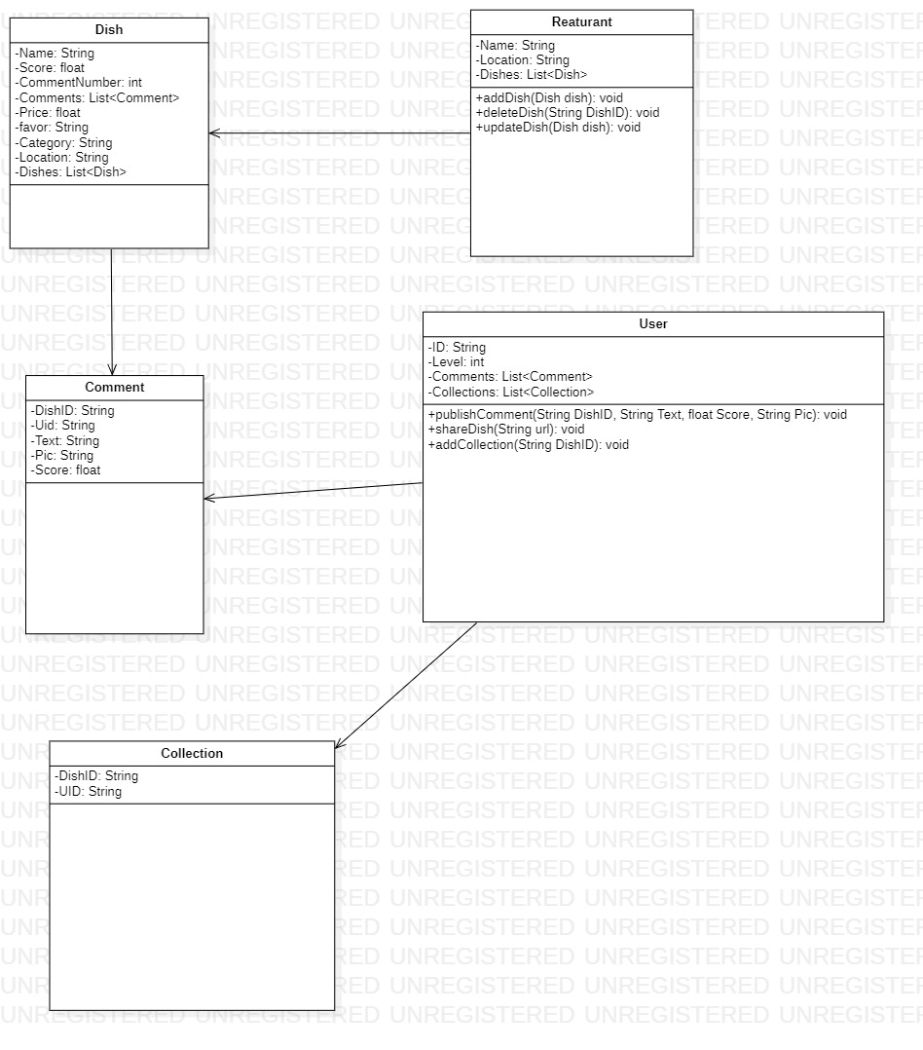

系统模块设计

子系统模块概要设计
- 评论模块：可以发表、点赞、删除评论，评论允许评星和附加相关图片，在输入时存在一些数据库和规则上的限制；
- 用户模块：可以通过微信号登录，修改个人信息，查看历史通知消息，反馈问题，收藏喜爱的菜品；
- 推荐模块：根据用户以前的查询、评论结果，用推荐算法推送结果
- 后台管理模块：可以用管理员账号任意添加、删除、修改菜品信息，对评论进行控制，并且必要时向用户发布公告。

子系统模块结构图
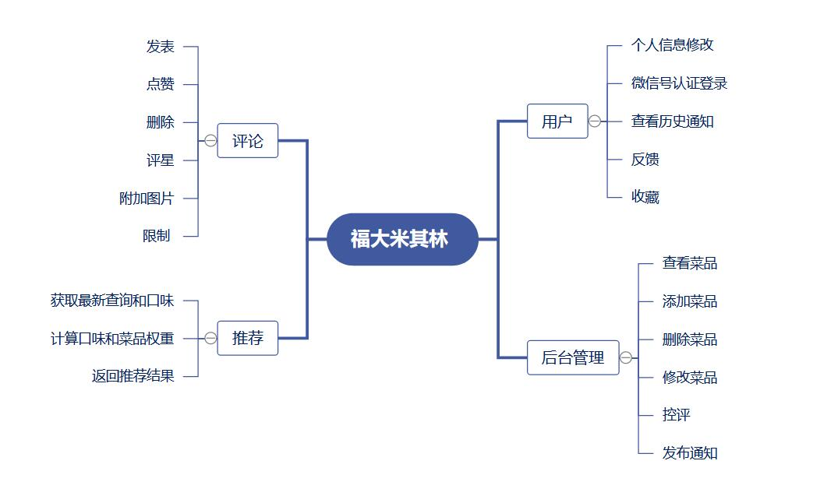

数据库设计

结构概要
本系统采用MySQL 8.0 作为数据库管理系统，数据库名称为fzumqldb，其中一共建立了5个基本表，表名分别为：Dish（菜品表）、Restaurant（餐馆表）、User（用户表）、Collection（用户收藏的菜品表）、Comment（评论表）。

表结构
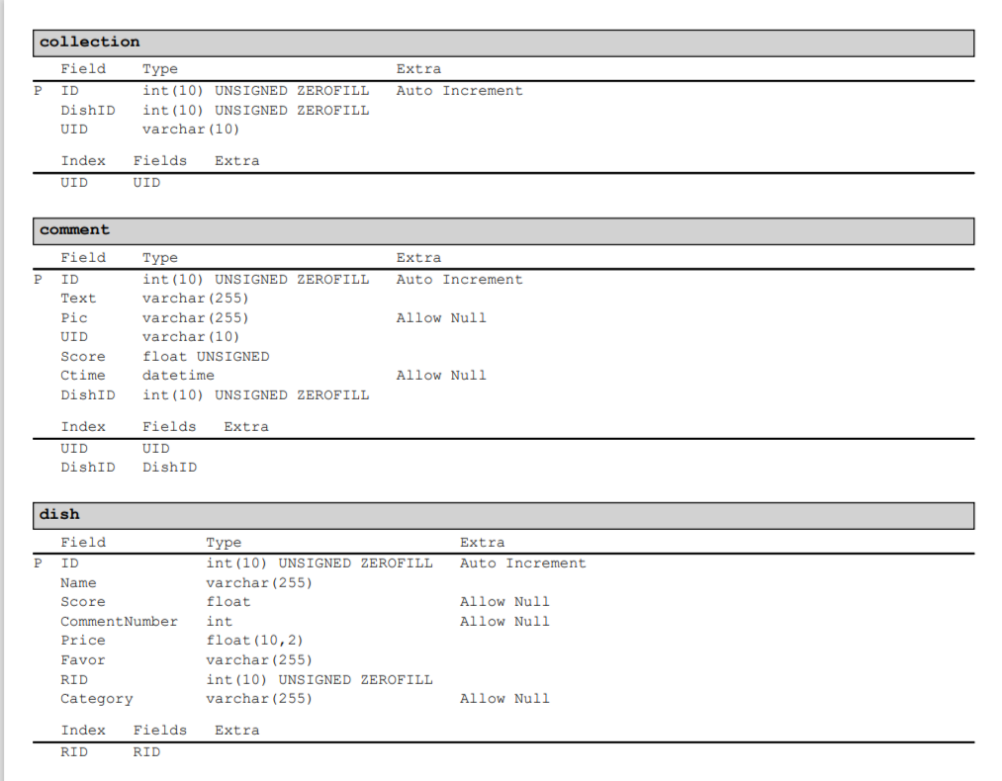
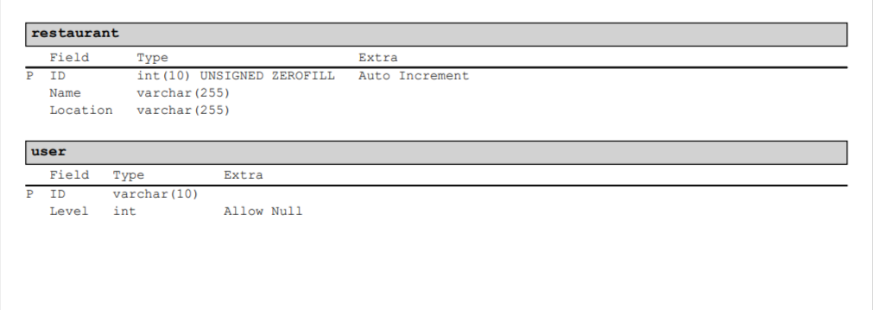

接口设计

人机界面设计
请查看原型设计部分：https://www.cnblogs.com/NO8ruangong/p/13899864.html。

软件接口设计
（1）评论接口：
功能要求：用户对菜品进行。
前端输入项： 菜品评论信息。
后端输出项： 用户评论成功与否。

（2）获取推荐接口：
功能要求：用户获取推荐菜品。
前端输入项：用户选择的标签。
后端输出项： 推荐菜品信息。

（3）获取收藏接口：
功能要求：用户查看收藏的菜品。
前端输入项：用户的id。
后端输出项： 收藏菜品信息。

（4）搜索功能接口：
功能要求：用户搜索想要的菜品。
前端输入项：搜索字段。
后端输出项： 搜索结果的菜品信息。

（5）查看菜品详细信息接口：
功能要求：用户查看菜品的详细信息。
前端输入项：菜品的id。
后端输出项： 菜品的详细信息。

数据设计

文件组织结构
前端：每个页面配置WXML、WXSS、JS、JSON，如果有需要会添加新文件结构；
后端：Java文件以及相关依赖；
数据：格式化文本，图片JPG。

数据备份与恢复
数据会定期备份到服务器上以及开发者的电脑上，能够面数据丢失的情况。

术语表
IDE: 集成开发环境

